如何理解RGB属性融合显示
【申明】以下经验分享，纯属个人经验总结，如有不妥之处，请多多指教！
一、RGB色彩模式
RGB色彩模式是工业界的一种颜色标准，是通过对红(R)、绿(G)、蓝(B)三个颜色通道的变化以及它们相互之间的叠加来得到各式各样的颜色的，RGB即是代表红、绿、蓝三个通道的颜色，这个标准几乎包括了人类视力所能感知的所有颜色，是目前运用最广的颜色系统之一。
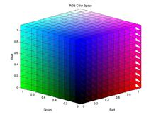
图1
电脑屏幕上的所有颜色，都由这红色绿色蓝色三种色光按照不同的比例混合而成的。一组红色绿色蓝色就是一个最小的显示单位。屏幕上的任何一个颜色都可以由一组RGB值来记录和表达。因此这红色绿色蓝色又称为三原色光，用英文表示就是R(red)、G(green)、B(blue)。
在电脑中，RGB的所谓“多少”就是指亮度，并使用整数来表示。通常情况下，RGB各有256级亮度，用数字表示为从0、1、2...直到255。注意虽然数字最高是255，但0也是数值之一，因此共256级。
按照计算，256级的RGB色彩总共能组合出约1678万种色彩，即256×256×256=16777216。通常也被简称为1600万色或千万色。也称为24位色(2的24次方)。
比如：
纯红色（R=255，G=0， B=0）
白 色（R=255，G=255， B=255）
黑 色（R=0， G=0， B=0）

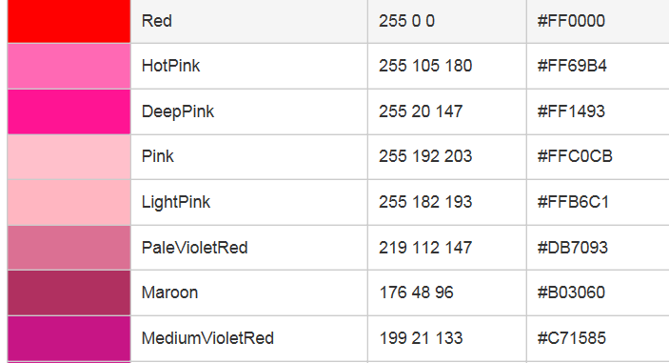

来源：http://tool.oschina.net/commons?type=3
二、GeoEast中的RGB融合显示
RBG属性融合的目的是把分布于三个属性中的有效地质信息，按照一定的运算关系融合为一个颜色值，更加突出地质特点，便于解释人员综合分析。
在GeoEast中，可以对三维剖面（Inline、Crossline、Slice和Traverse）和提取的面属性进行RGB融合显示。
2.1功能启动
三维剖面RGB融合显示启动：
构造解释->Seismic->Multiple Attributes Fusion
面属性RGB融合显示启动：
底图->数据树->Surface Attribute->右键菜单->Mutiple Attributes Fusion
就融合的算法而言，两者是相同的，所以，下面就以面属性的RGB融合为例进行介绍。
2.2 面属性RGB融合数据分析
在属性融合前，要对希望融合的数据进行分析，比如希望突出那些地质信息；确定三种颜色分别对应的面属性，使融合后的结果既能突出地质特点，又能使图像美观。比如下面三种属性，突出的地质特点各不相同。
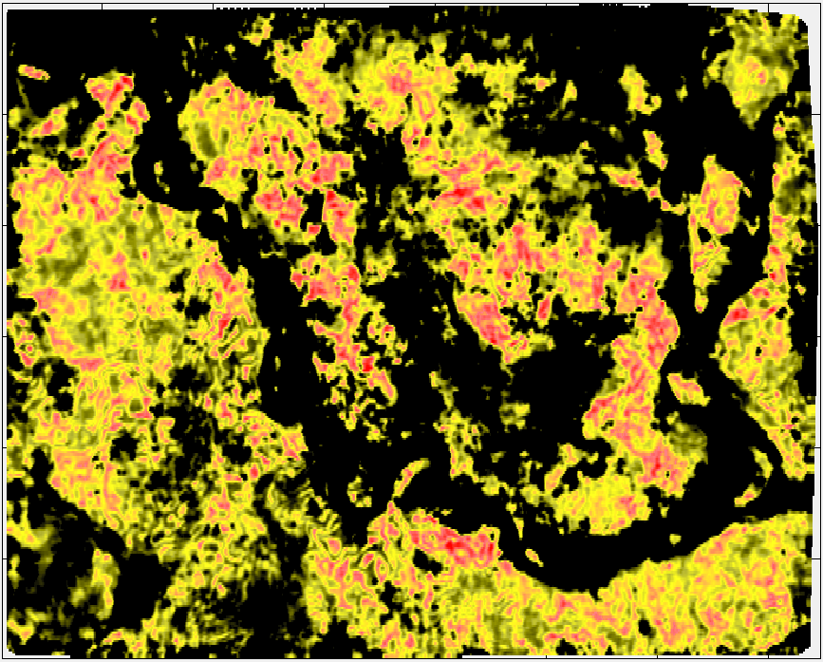
图2 突出边滩和心滩等(UPR.3class.1)
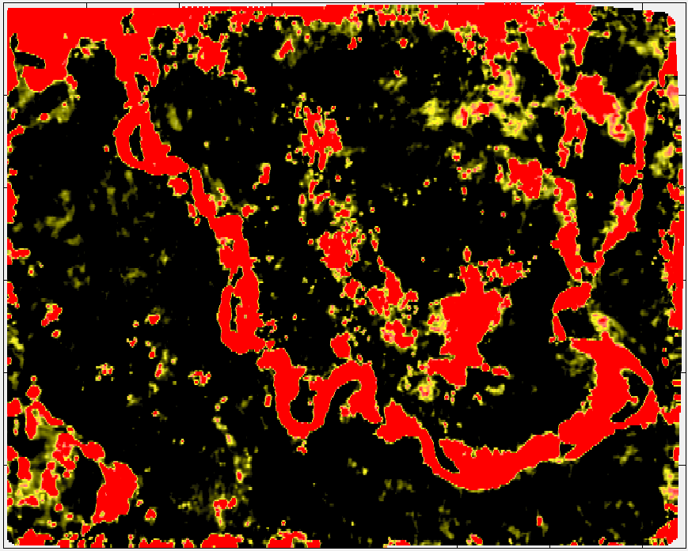
图3 突出河道（UPR.3class.2）
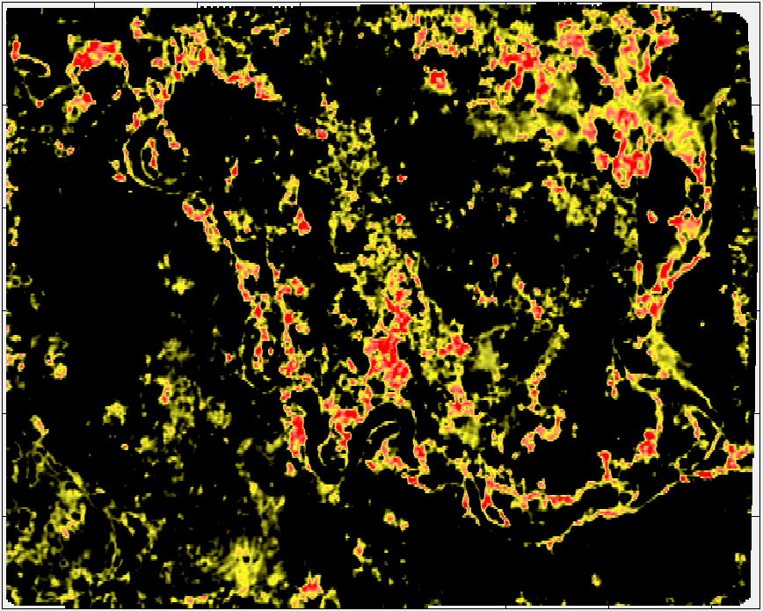
图4 突出河道轮廓(UPR.3class.3)
通过对以上三个数据的分析，认为河道是研究的主体，需要突出显示，所以确定如下对应关系：
红色R：对应的属性为UPR.3class.2（河道）
绿色G：对应的属性为UPR.3class.1（心滩）
蓝色B：对应的属性为UPR.3class.3（轮廓）

2.3 面属性RGB融合
根据2.2中对数据的分析结果，依次选择UPR.3class.2、UPR.3class.1和UPR.3class.3，分别对应R、G和B三种颜色，如下图5，图6为融合结果。
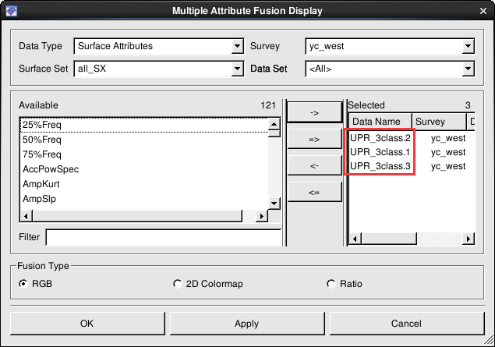
图5选择融合属性
从融合结果看，很好的把三种地质特征显示在了一张图上。效果更明显，更利于分析。
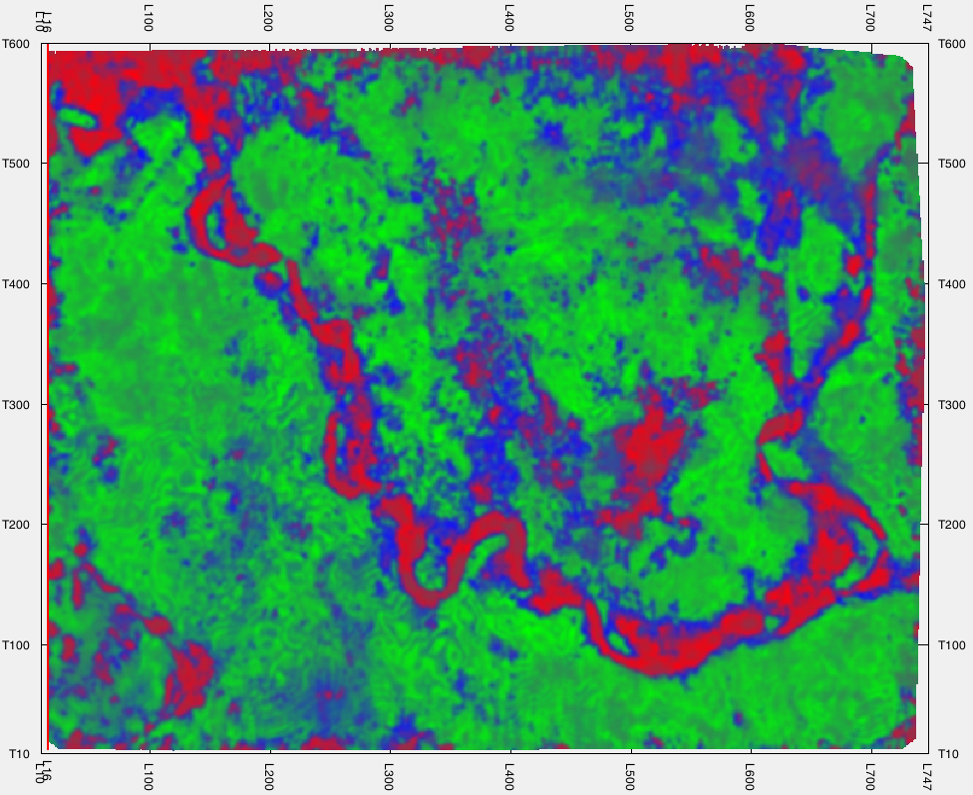
图6融合结果
2.4 面属性RGB融合效果调整
RGB融合结果的显示效果主要是通过三种属性对应值域的调整来实现，通过调整三种属性的值域，达到突出有效地质信息的目的。具体调整方法：
2.4.1 工具栏配置图标
在底图工具栏如果没有，在工具栏空白处点击右键，在右键菜单中选择Customize,弹出如下界面，把图标移动右侧，点击OK后，工具栏上出现该按钮。
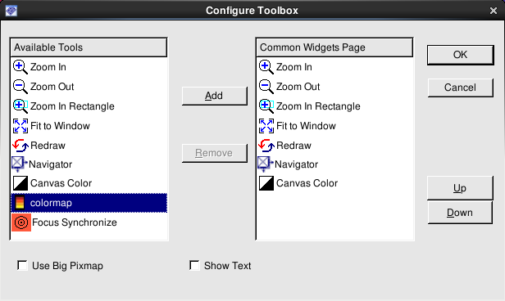
图7 工具栏配置界面
图8 配置后工具栏
2.4.2 调整RGB对应三种属性值域
在图6中，河道是研究主体，但感觉突出不够明显，希望更加突出河道。
点击颜色调整按钮后，弹出如下图9，双击红色色棒，弹出图10所示的值域边界界面，根据分析进行值域范围的调整（例中：调整后为0.028~0.4），如图11.
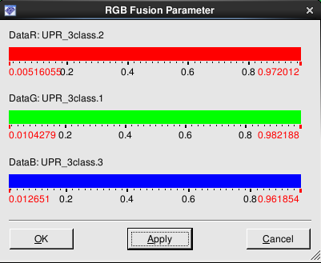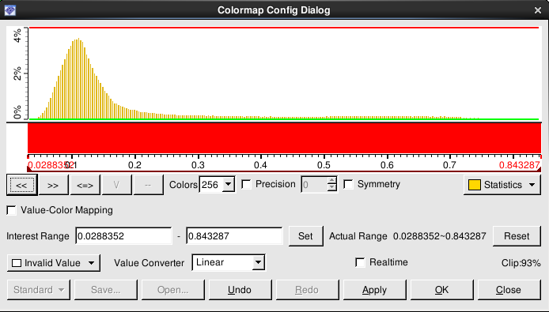
图9 图10
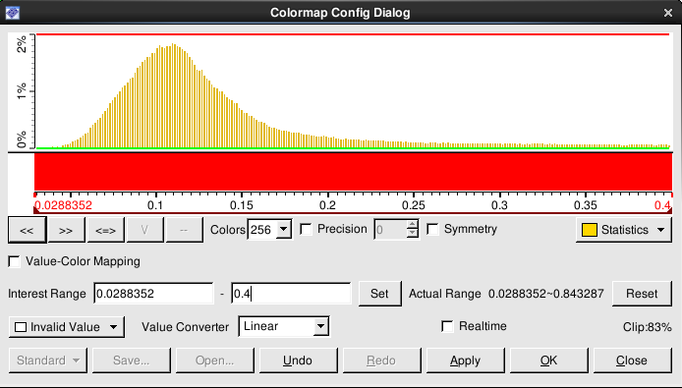
图11
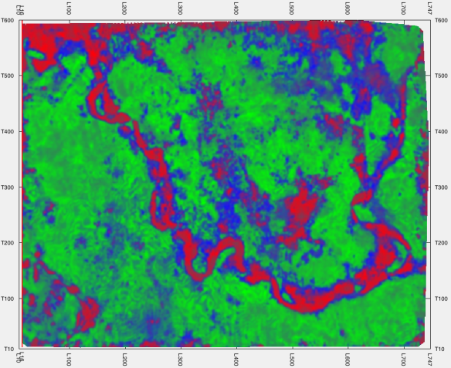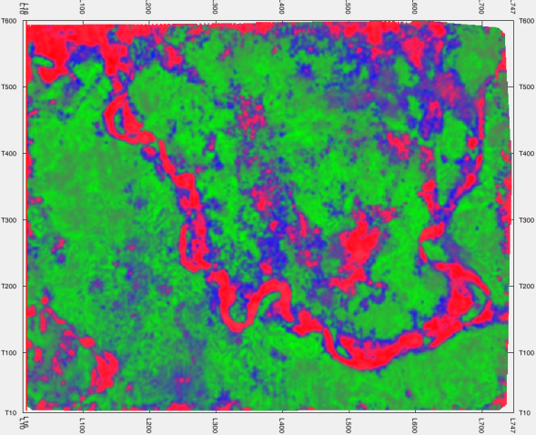
图12 R值域调整前 图13 R值域调整后
根据需要可以分别调整R、G、B三种属性的值域范围，达到理想效果。

三、GeoEast中的RGB融合原理
根据第一和二部分的介绍，我们了解了RGB模式和GeoEast中RGB融合显示，但利用三种属性具体是如何进行RGB融合的？
1、首先对三种属性进行归一化，归一化后的值域范围（0~255）
R = (dataR-minR)/(maxR-minR)*255 （MinR=0.028和maxR=0.4调整后的值域）
G = (dataG-minG)/(maxG-minG)*255
B = (dataB-minB)/(maxB-minB)*255
式中dataR、dataG和dataB是某一线道位置三个属性的属性值。
2、然后对归一化后的值域处理,此步就是更改值域后能够突出显示某一个范围的关键。
If(R>255) R = 255
If(G>255) G = 255
If(B>255) B = 255
3、根据计算的R、G和B值，构建一个颜色值。
Color（R，G，B）

以上介绍了GeoEast中属性融合显示中RGB融合显示，如有不妥之处，请批评指正！

